**お酒の飲み方チェック　AUDIT**（Alcohol　Use　Disorders　Identification　Test）

**アルコールの飲み方について、チェックしてみましょう。**

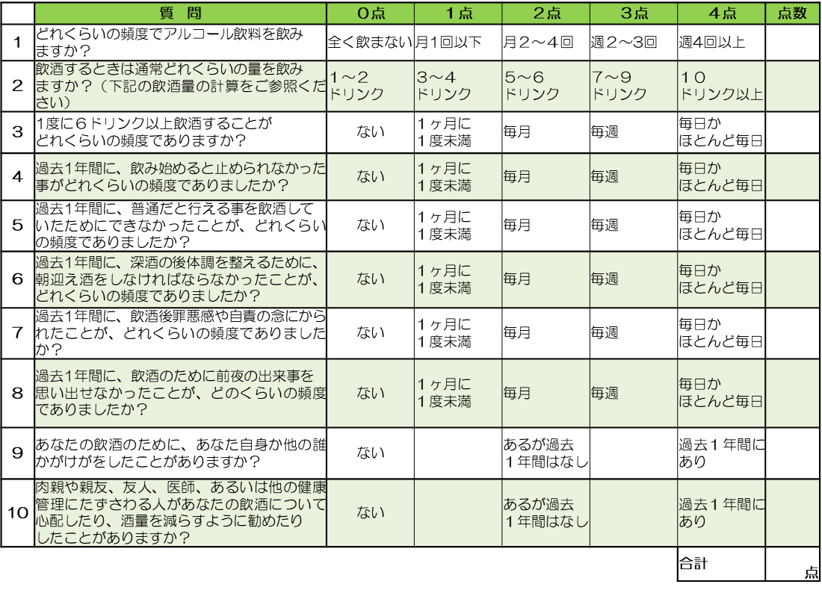



合計：　　　点

**普段の飲酒はどれくらい？**

**◆飲酒量（純アルコール摂取量）を計算してみましょう。**

**純アルコール換算で10g＝1ドリンクという単位が使われています。**

**一日の摂取アルコール量：　　　　　　　　　　　　ｇ**

**２ドリンク（純アルコール20g）の例**

